BESZÁMOLÓ

Pályázat kódja: HAT-KP-1-2021/1-000837
Pályázat megnevezése: Magyar történelmi és kulturális kincsek nyomában Szlovéniában és Horvátországban
Megvalósítás időpontja: 2022. 05. 30 – 2022. 06. 03
Intézmény neve Zsirai Általános Iskola és Lövői Általános Iskola
Résztvevő diákok száma: 36 fő

A megvalósult program leírása:
Iskoláink sikeresen pályáztak az Emberi Erőforrások Minisztériuma „Határtalanul! program tanulmányi kirándulás hetedikeseknek” pályázatán.
A program legnagyobb értéke, hogy hetedikes tanulóink a Trianonban elszakított területeken megismerhették a magyarlakta települések és vidék kulturális értékeit, hagyományait és nevezetességeit, betekintést nyerhettek az itt élő magyarok mindennapjaiba. Megismerkedhettek a történelemből ismert helyszínekkel, bővíthették a magyarsághoz köthető művészeti, zenei, földrajzi és kulináris ismereteiket.
Osztályfőnökként fontos megjegyeznem, hogy a közös élmények erősítették a csoportkohéziót, tovább növekedett az összetartás tanulóink között. Erősödött az empátia a kisebbségben élő magyarok iránt, miután közelebbről látták problémáikat és nehézségeiket.
Az utazást alapos előkészítő munka előzte meg, melynek során szaktanáraink vezetésével diákjaink elmélyültek a kirándulás programjában szereplő helyszínek történelmi, néprajzi, művészeti és földrajzi vonatkozásaiban. Ezen ismereteket bővíthették és alkalmazhatták az utazásunk során. Ebben segítséget a kiemelkedő szakmai felkészültségről tanúbizonyságot tevő honismereti vezetőnktől, Covs Barbarától kaptak.
Május harmincadikán reggel indultunk Zsiráról Lövőre, ahol a lövői iskola tanárai és tanulói csatlakoztak hozzánk.
1.nap:
Első utunk Szlovéniába, Lendvára vezetett. Megtekintettük a Bánffy-Esterházy kastélyt, benne a tájegység régi használati tárgyait és a jellegzetes hetési viseletet, valamint a helyi születésű híres szobrász, Zala György alkotásainak miniatűr változatait. Látogatást tettünk a Magyar Nemzetiségi Művelődési Intézetben, ahol Patyi Zoltán mesélt nekünk az itt élő magyarok örömeiről, mindennapjairól és gondjairól is. Megtudhattuk tőle, hogy hogyan ápolják a helyiek a magyar szellemi és kulturális örökséget Lendván. Ezután a városban tettünk sétát, felkerestük a Szent Katalin plébániatemplomot, mellette egyik legnagyobb királyunk, Szent István szobrát. A városban tett sétánk Makovecz Imre által tervezett kultúrpalotánál ért véget.
Ezután a lendvai szőlőhegyre kapaszkodtunk fel, innen megcsodáltuk a három országra nyíló kilátást, majd a Szentháromság kápolnához vezetett utunk. Itt megtekintettük Hadik János törökverő hadvezér sírját, és Marika nénitől nagyon részletesen meghallgathattuk a hozzá kapcsolódó történeteket. Majd buszra szálltunk, és Bántornyára utaztunk, amely a történelmi Őrvidék középkori emlékeinek egyik legnevezetesebb őrzője. Az itt található, Bánffy családhoz köthető, román és gótikus jegyeket is magán viselő Árpád kori templom falain Aquila János freskóit csodálhattuk meg.
Közülük talán számunkra a Szent László legendát ábrázoló töredék volt a legérdekesebb.
Innen Dobornakra mentünk tovább, ahol Közép-Európa legnagyobb trópusi kertjében egzotikus növényekkel ismerkedhet a látogató. Végül visszatértünk Magyarországra, Kercaszomor volt az utolsó úti célunk. A település parlamenti határozat alapján viseli a „Communitas Fortissima” – „Legbátrabb falu” címet, hiszen lakosai fegyvert, kapát, kaszát ragadva akadályozták meg, hogy a Szerb-Horvát-Szlovén Királyság katonái átvegyék az irányítást a település felett. Az emlékmű mellett a Himnuszt elénekelve tisztelegtünk a múlt századi bátrak előtt.
Ezt követően a szállásunkra, a csesztregi Tölgyfaliget Szabadidőparkba mentünk. A szállás és a vendéglátás minden várakozásunkat felülmúlta. Nagyon kedvesen fogadtak minket, a vacsora nagyon finom volt. A gyerekek nagy örömére szolgáltak a hatalmas, gondozott zöldterületek, a sportpályák.
2.nap:
A második napon a finom és bőséges reggeli után ismét átléptük a szlovén határt. Először Battyánfalván a Batthyány család barokk kastélyát, majd a Muravidék legnagyobb településén, Muraszombaton a Széchy - Szapáry várkastélyt kerestük fel. Ez utóbbi fontos szerepet játszott a nyugati határvidék védelmében. Innen mintegy másfél órás utazás után érkeztünk meg Ptuj gyönyörű tájon elterülő városához. Felsétálva a várhegyre csodaszép kilátás fogadott minket. Sokáig gyönyörködtünk az alattunk elterülő település látványában. A város IV. Béla és Mátyás idején a Magyar Királyság része volt, erre emlékeztet a város egyik kapujának - „Magyar Kapu” – elnevezése is. A vár múzeuma több emeleten át mutatta be számunkra a különböző korok fegyvereit, főúri öltözeteit, bútorait és a vár egykori lakóiról készült festményeit. Megismerkedhettünk a letűnt korok hangszereivel is. Ezután sétát tettünk az óvárosban, Barbara sok érdekességet mesélt nekünk a Városházáról, a középkori Várostoronyról, a messze földön híres Orpheus toronyról. A kastély- és vártúrák napja után ismét hazatértünk Csesztregre, a szállásunkra, ahol boldogan vettük birtokba a sportpályákat a hosszú, kimerítő buszozás után.
3.nap:
A harmadik napon ismét átlépve a szlovén, majd a horvát határt Zágráb felé vettük az irányt. Városnéző sétára indultunk. Kalauzunk, Barbara eközben számtalan magyar történelmi vonatkozásról mesélt nekünk. Elhaladtunk sétánk közben a Liszt Intézet mellett, örömmel vettük tudomásul, hogy Jelasics-szobor már nem Magyarország felé tartja kivont kardját Zágráb főterén. Felkapaszkodtunk a Káptalandombra, ahol megcsodáltuk a székesegyházat, benne Szent László királyunk koronázási palástjával. A Felsővárosba (Gradac) az Öreg kapun át érkeztünk. Megtekintettük a horvát Szábor (országgyűlés) épületét, rajta a csodálatos Zsolnai cserepeket, amelyből a horvát címert is kirakták.
Rövid pihenő után újra buszra szálltunk a tengerparti Tersatto irányába. Bár ez csak a negyedik nap programjai közt szerepelt, de szerettünk volna honismereti vezetőnkkel egyetértésben a gyerekek „háta megett” egy kis összeesküvést szőni. Tanulóink az elvárhatónál is jobb és fegyelmezettebb viselkedéssel, a programok iránti elköteleződéssel leptek meg bennünket, s szerettük volna ezt úgy jutalmazni a dicsérő szavakon túl, hogy a negyedik nap délelőttjét strandolással tölthessék. Ezért a másnapi programok egy részét előrehoztuk. Így értünk kora délután Tersattoba, ahol először a tersattoi Mária búcsújáró templomot és a templomban a Monachia „parádézó” hadiflottáját tekintettük meg. Innen felkapaszkodtunk a Frangepánok által emelt Tersattoi várba, amely felejthetetlen panorámával ajándékozott meg minket. A tenger és Fiume városának látványa mindenkit lenyűgözött. A késő délutánt Fiumében töltöttük a történelmi óvárosban és a kikötőben sétálva, megismerkedtünk a kikötői bóják magyar felirataival. A magyar időkben épült piac, a színház, a Kormányzói palota, a Magyar Királyi Tengerészeti Hatóság épülete, az Adria Magyar Királyi Tengerhajózási Rt. épülete és a Baross emléktábla nagy hatást gyakorolt a tanulókra abban az értelemben, hogy milyen sok magyar emléket találhatunk ebben a városban. A belváros sétálóutcáján már mindenkinek járt egy kis fagyi és felfrissülés. Ezután a Hostel Esperantoba, a horvátországi szállásunkra indultunk Sodicibe, amely valószínűleg nem lopta be magát senki szívébe. Kissé elhanyagolt, zsúfolt szobák, mindössze három használható zuhanyzó és építési törmelék. Az étkezés sem kárpótolt bennünket a szállás igénytelenségéért.
4.nap:
Másnap a reggeli után a gyerekek nagy örömmel indultak Krk szigetére Baska városába, a méltán híres két kilométer széles strandra. A fürdőzés és az ebéd után Omisalj volt az úti cél, amely város kikötőjéből indulva panorámahajózáson vettünk részt. A tenger, a kis öblök, halászfalvak látványa felejthetetlen. A vacsora után levezetésként sétát tettünk a tengerparton.
5.nap:
Az utolsó napon a korai reggeli után indultunk hazafelé. Fiume felett a szerpentinen a busz ablakából búcsúztunk a tengertől, majd hosszú, négy órás utazás után érkeztünk meg Varasdra. Sétát tettünk a barokk belvárosban, megtekintettük a Megyeházát, a Városházát, a gyönyörű székesegyházat, valamint a Draskovics palotát. Végül ellátogatunk a romantikus Erdődy-várkastélyba is. Innen Csáktornya felé vettük az irányt, amely a Zrínyi család ősi fészke volt. A csáktornyai várban megkerestük a szlavóniai származású Szent Jeromos szobrát, tisztelegtünk Zrínyi Miklós szobra előtt. Fejet hajtottunk a honvédő háború áldozatainak emlékművénél és a turulmadaras emlékoszlopnál. Pár kis emlék vásárlása után utoljára buszra szálltunk és az esti órákban fáradtan, de rengeteg élménnyel hazaérkeztünk.
Utazásunk után az értékelő órán játékos formában elevenítettük fel a kirándulás során szerzett ismereteiket, élményeiket. Előkészítettünk egy, a gyerekek által összeállított prezentációt, amelyben gondolataikat, tapasztalataikat, élményeiket mesélhették el némi humorral fűszerezve saját fotóikkal és videóikkal kiegészítve. Ennek bemutatására a gyereknapon került sor a szülők, tanáraik és iskolatársaik előtt nagy sikert aratva.
Végezetül álljanak itt egy tanulónk írásban megfogalmazott gondolatai az utazásunkról:
„Szerintem az egész osztály nevében kijelenthetem, hogy a mi osztályunk történetében ez egy
’örök legjobb emlék’-ként marad meg. Ez a kirándulás még jobban összerázta a ’balhés’ kis osztályunkat, és felejthetetlen élményként tekint vissza rá majd mindenki. Arra, ahogy a labilis helyzeteknél összetartott az osztály, hogy ott voltunk egymásnak, hogy új embereket ismerhettünk meg, hogy barátokat szerezhettünk, hogy kipróbálhattuk nyelvtudásunkat egy új környezetben, de legfőbbképpen arra, hogy mind ott voltunk és jól éreztük magunkat.”
Szeretnék köszönetet nyilvánítani a Bethlen Gábor Alapkezelőnek a pályázati támogatásért, a Soproni Tankerületi Központ, a Csillagösvény Utazási Iroda munkatársainak támogatásukért és segítőkészségükért, az adminisztrációs ügyeket fáradhatatlanul bonyolító Doroginé Kovács Melinda projektmenedzsernek. Külön köszönet Covs Barbarának, aki rengeteg érdekes információt osztott meg velünk és bámulatos érzékkel kötötte le tanulóink figyelmét.
Sodics Péter
osztályfőnök, projektvezető
Fotódokumentáció:
1. nap
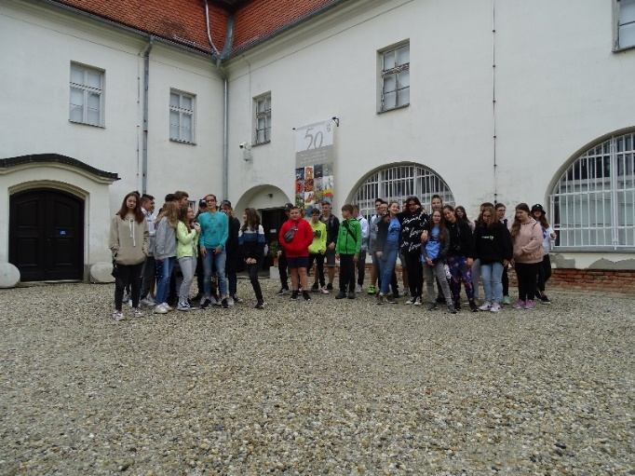 Bánffy-Esterházy kastély, Lendva
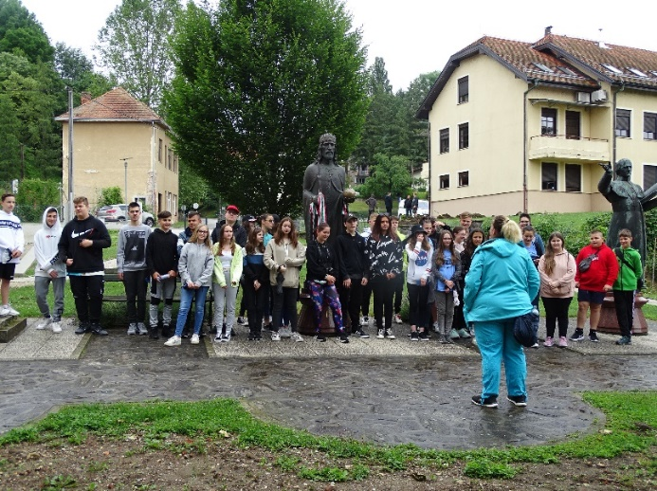 Szent István szobor, Lendva
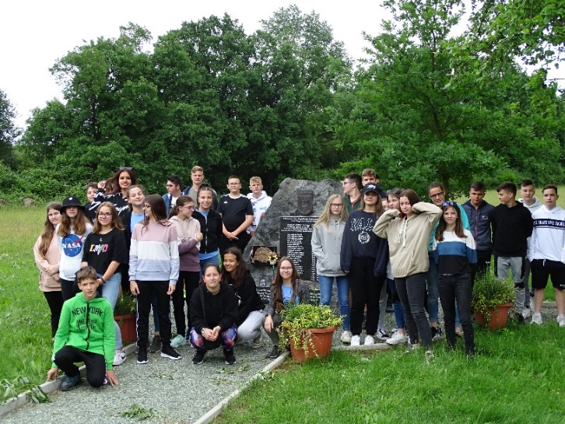„Communitas Fortissima” Kercaszomor

2.nap
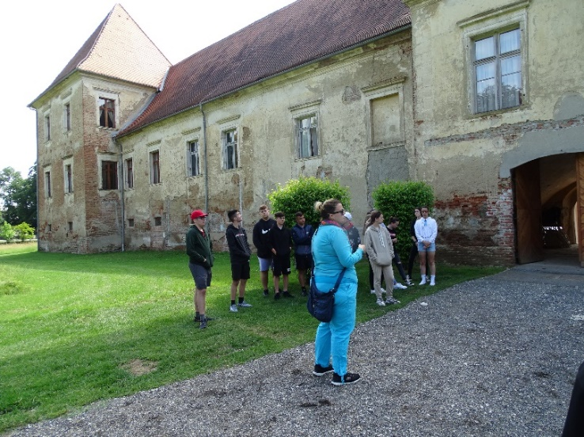 Széchy - Szapáry várkastély, Muraszombat

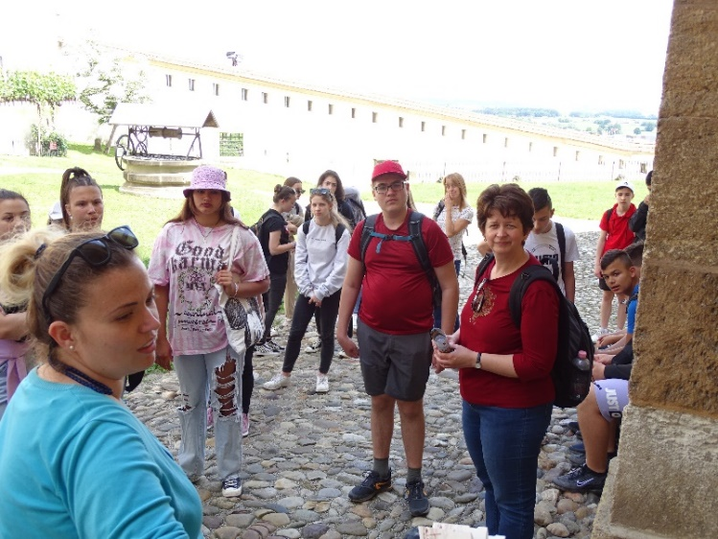Ptuj, vár

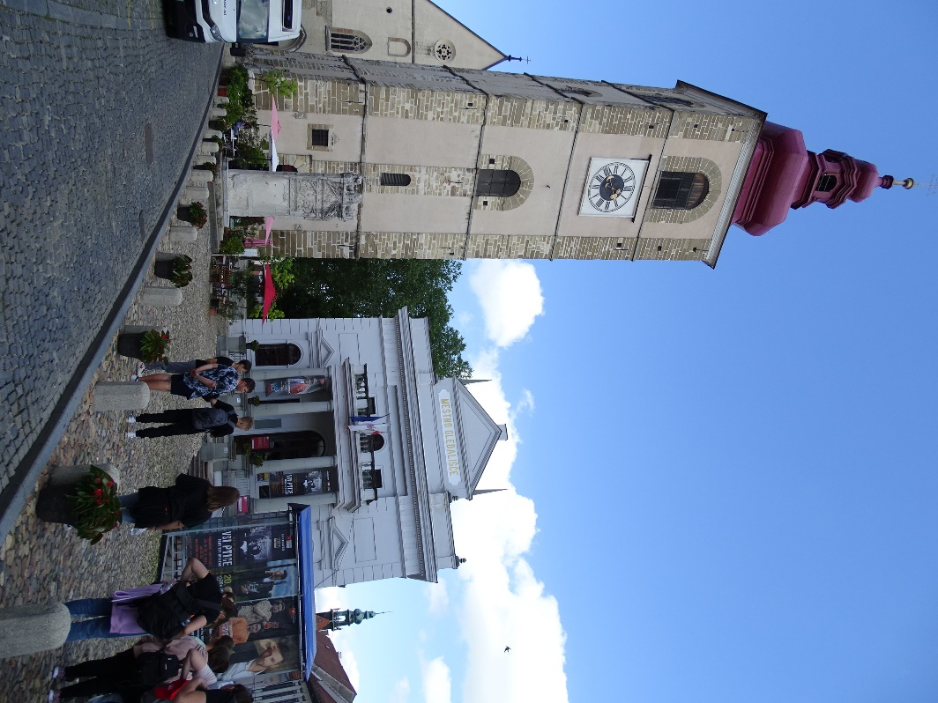 Orpheus torony, Ptuj
3.nap
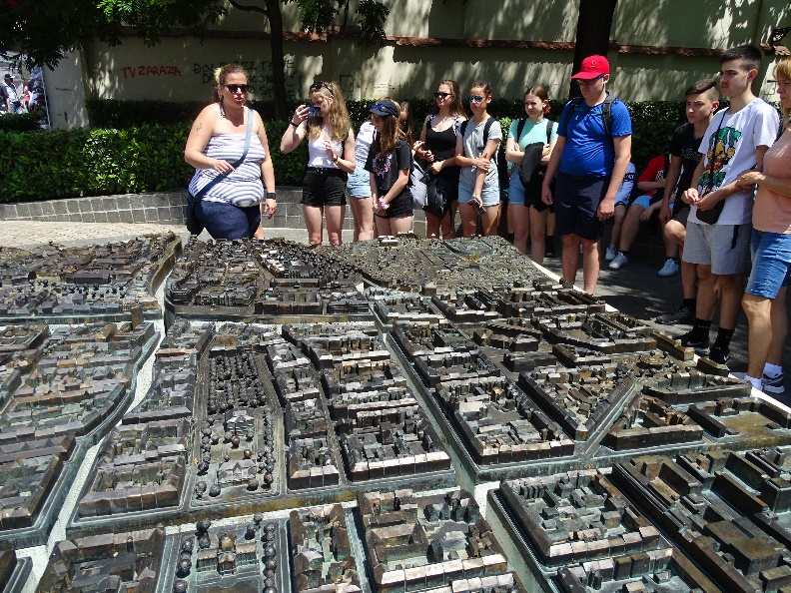Zágráb, a város bronzmakettje mellett
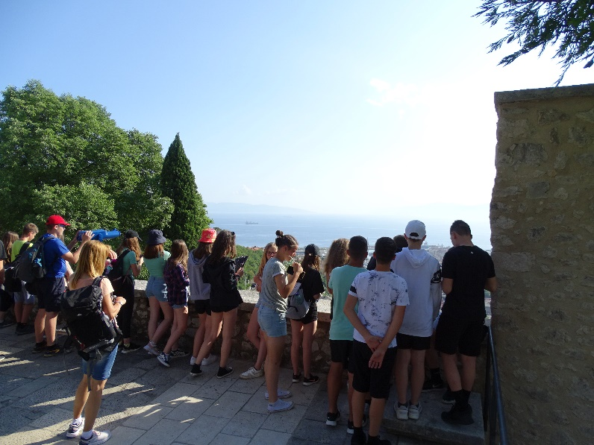 Csodálatos panoráma a Tersattoi várból

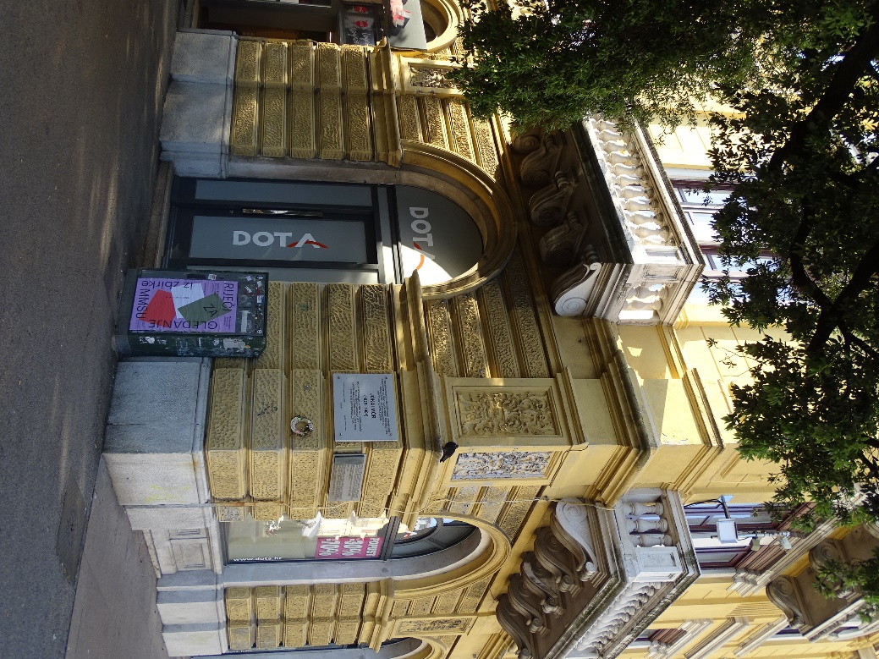Jókai Mór emléktáblája Fiumében

4. nap
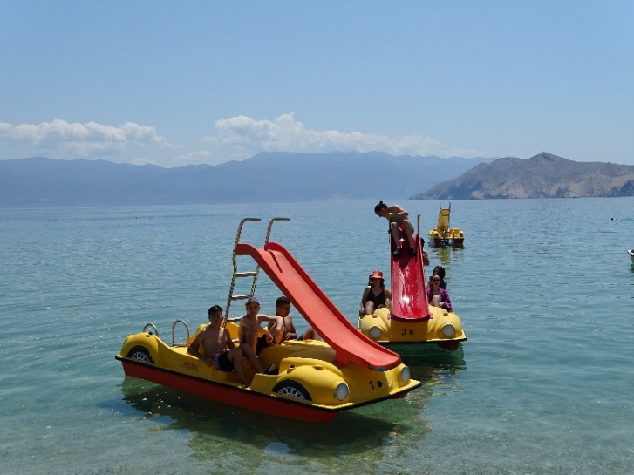 Strandolás, Baska
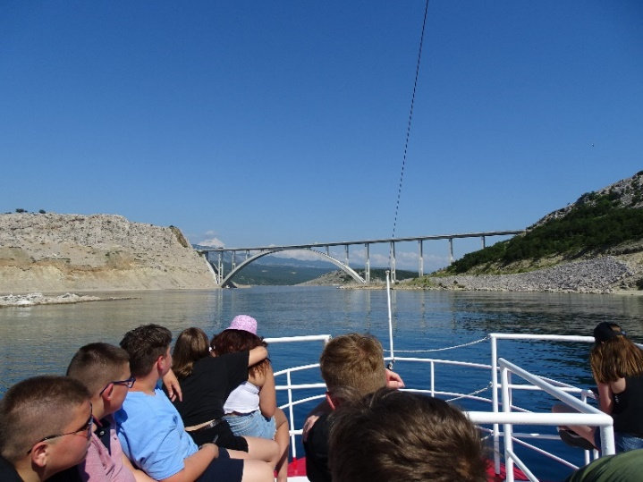Sétahajózás, Omisalj

5. nap
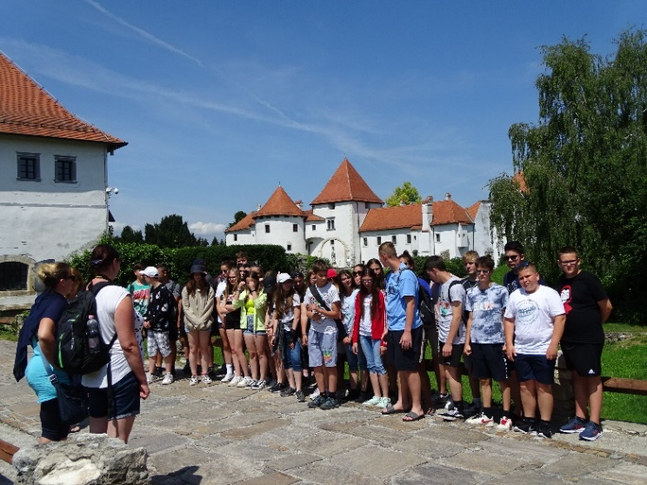 Erdődy-várkastély, Varasd
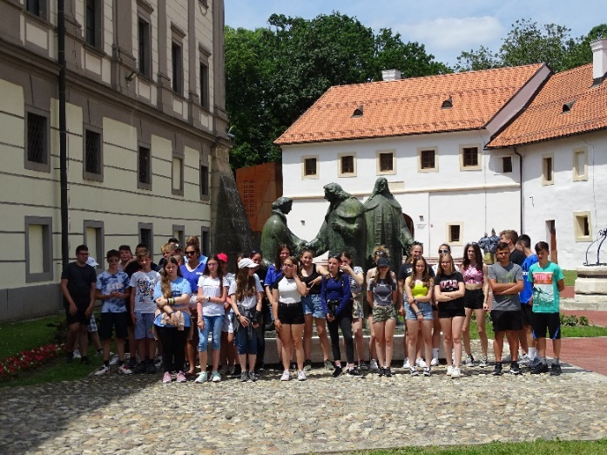 Zrínyi Miklós szobra előtt, Csáktornya

Iskolánk köszönetét fejezi ki, a Bethlen Gábor Alapkezelő Határtalanul programjának, hogy lehetőséget biztosított a kirándulás megvalósítására.

